Aктивности по предметот француски јазик за 6 одделение

Тема:Les prepositions et les adverbes de lieu
(Предлози и прилози за место)
Наставна содржина:усвојување на предлозите и прилозите за место
Цел:ученикот да ги препознава и применува граматичките елементи
Погледнете го цртежот и според дадените слики преведете ги предлозите и прилозите за место
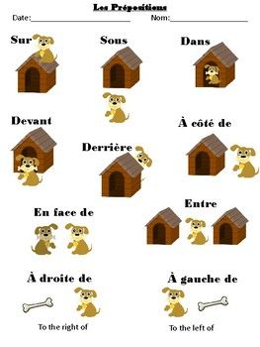

За домашна сработете ја следнава вежба и испратете ја на мојот мејл
Празните места кај буквите потполнете ги со дадените предлози, за таа цел погледнете ги сликите.
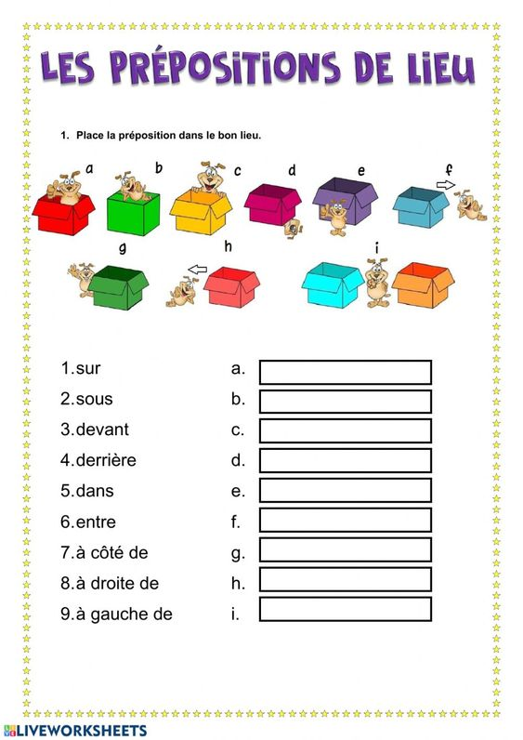
Наставник: Славица Тренкоска
Mail:slavicatrenkoska@yahoo.com

